Wahrscheinlichkeit und Messdaten 2021
Grundlagen
$${}^{2}$$ | 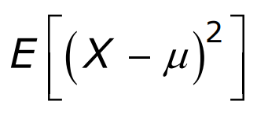 |  |  |  | $X=Zufallsvariable$  $=Durchschnitt der sein soll$  $=Standardabweichung$  ${}^{2} = Varianz$
$$\hat{} , \overline{x}$$ | 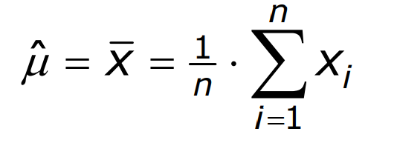 |  |  |  | $n = Anzahl Messungen$  $x_{i} = Verschiede Messungen$  $\overline{x} = Mittelwert Messungen$  $\hat{} = Schätzwert von$
$$\hat{} , s$$ | 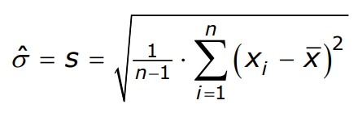 |  |  |  | $s = Stichproben Standardabweichung$  $n = Anzahl Messungen$  $x_{i} = Verschiede Messungen$  $\overline{x} = Mittelwert Messungen$  $\hat{}= Schätzwert Standardabweichung$
$$X$$ | 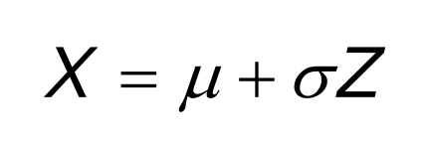 |  |  |  | $=Durchschnitt der sein soll$  $=Standardabweichung$  $Z = Zahl z aus Normaltabelle z.B 1.94$  $X=Zufallsvariable$
$$Z$$ | 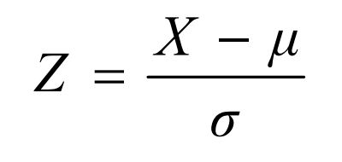
Wahrscheinlichkeiten zusammen zählen
Beispiel: 9 Brote mit je 20 gramm σ
$${}_{ein}^{2}∙ n ={}_{ges}^{2}$$  $${}_{a}^{2} + {}_{b}^{2} = {}_{a+b}^{2}$$ |  |  |  |  | ${}_{ein}^{2} = Varianz von einem Stück$  $n = Anzahl$ Stücke  ${}_{ges}^{2} = Gesammt Varianz$
Mittelwerte Zusammenzählen
$Durchschnitt Brot μ_{a} + Durchschnitt Verpackung μ_{b} ={Durchschnitt Gesammt μ}_{a+b}$
$$μ_{a}+ μ_{b} = μ_{a+b}$$ |  |  |  |  | $=Durchschnitt der sein soll$
$$P \left(X+3≤ 1\right)$$  $$X=-2$$  P$\left(X< 1\right) → X=1$  P$\left(X≥ 1\right) → 1- P\left(X<1\right)$ |  | $$Vorgaben: \left[ =-1 \right] \left[ =3\right] \left[Z=\frac{X- }{}\right]$$ |  |  | $P=Wahrscheinlichkeiten$  $W= Wahrscheinlichkeitsintervalle$  $Q = Quantile$  $=Durchschnitt der sein soll$  $X=Zufallsvariable$  $Z = Zahl z aus Normaltabelle z.B 1.94$  $=Standardabweichung$
$$\left(X=allein\right) P \left(X+3≤ 1\right)→P \left(X≤-2\right) Z=\frac{-2+1}{3} = \frac{-1}{3}$$
$$Normaltabelle \left|\frac{-1}{3}\right|=0.33→0.6293→ Da Minus: 1-0.6293$$
$1-0.6293=$ $0.3707$
$$P \left(-1≤X ≤2\right)$$  $$2 Kome$$ |  | $Problem aufteilen → \left(X≤ 2\right)-\left(X≤-1 \right)$  $Einzel Ausrechnen→ \left(0.8413\right)-\left(0.5\right)=$ $0.3413$
$$P\left(\left|X-3\right|≤ r\right)$$  $$0.9= P$$  $$Suche r$$ |  | $$Da im Betrag → 0.95 → 1.645 sonst 0.9 → 1.28$$  $$\left|X-3\right| wird 1.645 da X nicht gesucht$$  $$\left(1.645 ≤\frac{r}{2}\right)=0.95 → r = 3.29$$
$$Q_{95\%}$$ |  | 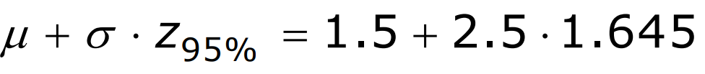  Obergrenze des 90%-Konfidenzintervalls
$$Q_{5\%}$$ |  | 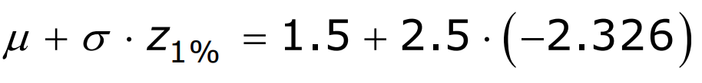  Untergrenze des 90%-Konfidenzintervalls
$$W_{98\%}\left(X\right)$$ |  | 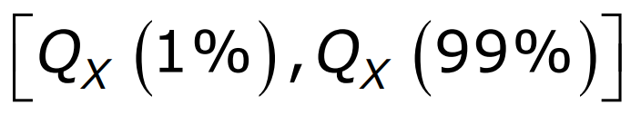
$$W_{68\%}\left(X\right)$$ |  | 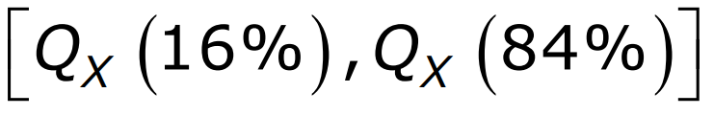
$$P \left(0.9\right)$$ |  | $Wahrscheinlichkeit 90\%$
$$E$$ |  | Erwartungswert
Begriffe Weniger verwendet
$$E \left[ X \right]$$ | Erwartungswert der Zufallsvariable X in der Grundgesamtheit
$${f }_{N}\left(x\right)$$ | Dichtefunktion der Normalverteilung  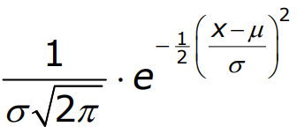 |  | $${F }_{N}\left(x\right)$$ | Wahrscheinlichkeitsfunktion einer Verteilung  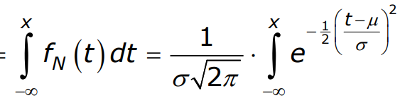
$${F }_{e}\left(x\right)$$ | Empirische Wahrscheinlichkeitsfunktion einer Stichprobe  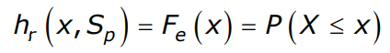 |  | $$F\left(x\right)$$ | Wahrscheinlichkeitsfunktion einer Verteilung

Wahrscheinlichkeitsintervall der Standardnormalverteilung
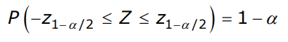 |  |  | $Z = Zahl aus Normaltabelle z.B 1.94$ $z = Normaltabelle bei 0.95→ 1.65$
Wahrscheinlichkeitsintervall der Normalverteilung für die Zufallsvariable X
Wie gross ist das 95% Wahrscheinlichtskeits intrervall der Messwerte?
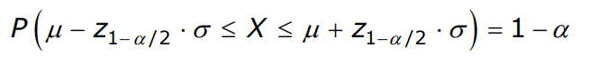 |  |  | $=Durchschnitt der sein soll$  $=Standardabweichung$  $X=Zufallsvariable$  $z = Normaltabelle bei 0.95→ 1.65$
Stichprobengrösse n damit vorgegebene Genauigkeit erreicht wird
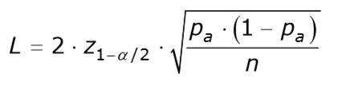  $$Beispiel Wahrscheinlichkeit$$  $$unter 10\% -> 0.09= p_{a} ∙\left(1-p_{a}\right)$$  $$Sinnvolles L und Irrtumswahrscheinlichkeit wählen,$$  $$nach n auflösen$$ |  |  | $$L = Länge des Konfidenzintervalls$$  $$p_{a}=p geschätze Wahrscheinlichekeit$$  $$n = Anzahl Messungen$$
Laplace-Wahrscheinlichkeit des Ereignisses E :
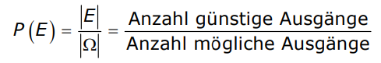
Geometrische Wahrscheinlichkeit des Ereignisses E :
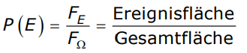
Gleichverteilung zwischen a und b (Dichtefunktion):
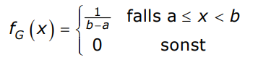
Binomialverteilung mit Umfang n und Wahrscheinlichkeit p :
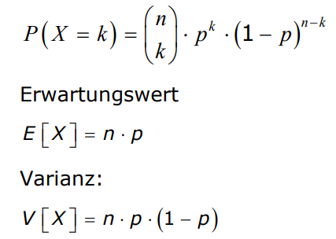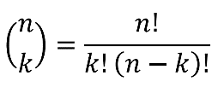  k n  $$P\left(X≥4\right)= P\left(x =4\right) +P\left(x =4\right)$$  Wenn Varianz Grösser als 9 kann die Binomialverteilung durch die Normalverteilung ersetzt werden.  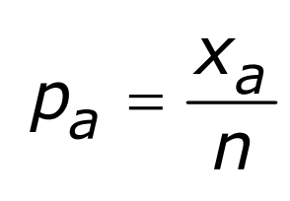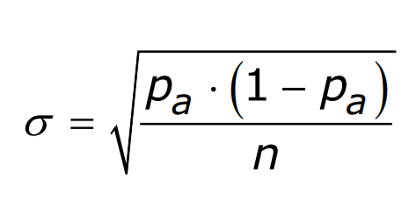  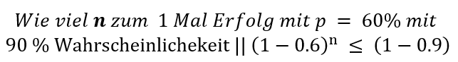 |  | $n = Anzahl Versuche$  $k = Anzahl Erfolge$  $p= Erfolgswahrscheinlichekeit$  $$p_{a}=p geschätze Wahrscheinlichekeit$$  $=Standardabweichung$
Poisson-Verteilung:
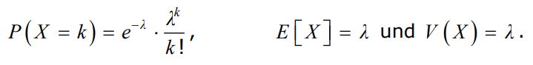  $4! = 1∙2∙3∙4$ |  | $k = Anzahl Erfolge$  $λ = Erwartungswert einer Zufallsvariable$
Beispiel schwierige Wahrscheinlichkeiten
 | 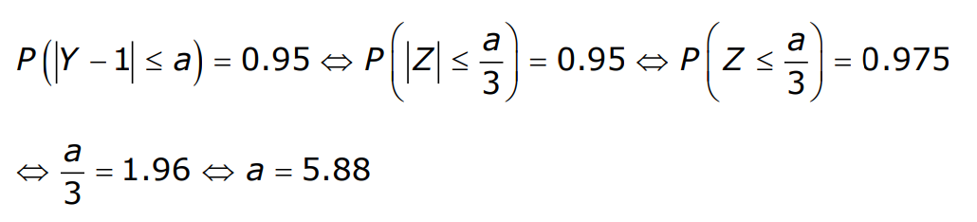
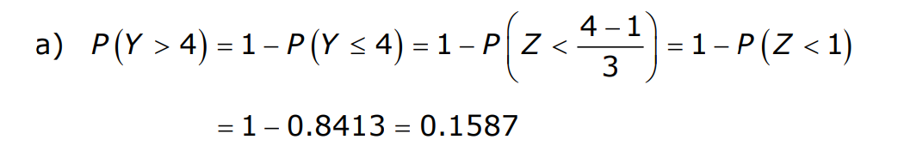 | 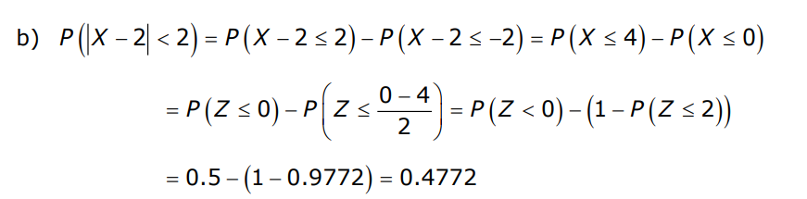

Konfidenzintervall: (1 − α ) -Konfidenzintervall für den Erwartungswert μ in der Grundgesamtheit bei unbekannter Standardabweichung: Mittelwert
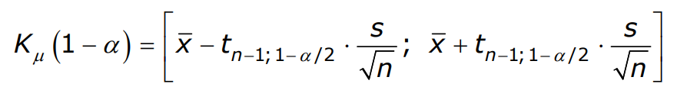 | $s = Stichproben Standardabweichung$  $n = Anzahl Messungen$  $\overline{x} = Mittelwert Messungen$  $t_{n-1;1-α/2} = t-Verteilung Tabelle$  $z.B t_{12;0.95}=1.78$
Konfidenzintervall: (1 − α ) -Konfidenzintervall für den Erwartungswert μ in der Grundgesamtheit bei bekannter Standardabweichung: Mittelwert
$$K_{μ}(1-α)=\left[\overline{x}-z_{1-α/2}∙\frac{σ}{\sqrt{n}}; \overline{x} {+ z}_{1-α/2}∙\frac{σ}{\sqrt{n}}\right]$$ | $$=Standardabweichung$$  $$n = Anzahl Messungen$$  $$\overline{x} = Mittelwert Messungen$$  $$z = Normaltabelle bei 0.95→ 1.65$$
Konfidenzintervall zum Konfidenzniveau 1 − α für die unbekannte Wahrscheinlichkeit p
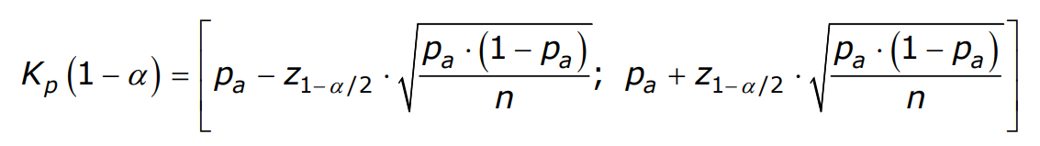 | $n = Anzahl Messungen$  $p_{a}= Anzahl Messungen$  $z = Normaltabelle bei 0.95→ 1.65$
Konfidenzintervall zum Konfidenzniveau 1 − α für die Differenz D eines Merkmals in 2 Vergleichsgruppen: 1 & 2
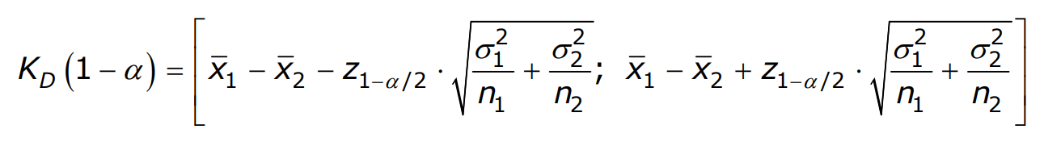 | $\overline{x} = Mittelwert Messungen$  ${}^{2} =Varianz$  $n = Anzahl Messungen$  $z = Normaltabelle bei 0.95→ 1.65$
Konfidenzintervall zum Konfidenzniveau 1 − α für die Differenz einer Wahrscheinlichkeit in zwei Gruppen: 1 & 2
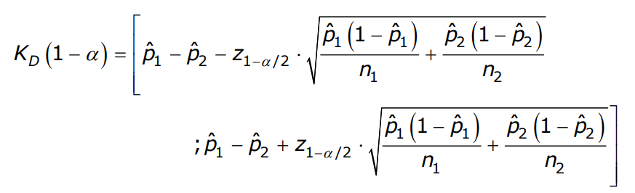 | $n = Anzahl Messungen$  $\hat{p} = Wahrscheinlichekeit$
Konfidenzintervall zum Konfidenzniveau 1 − α für die Varianz σ²
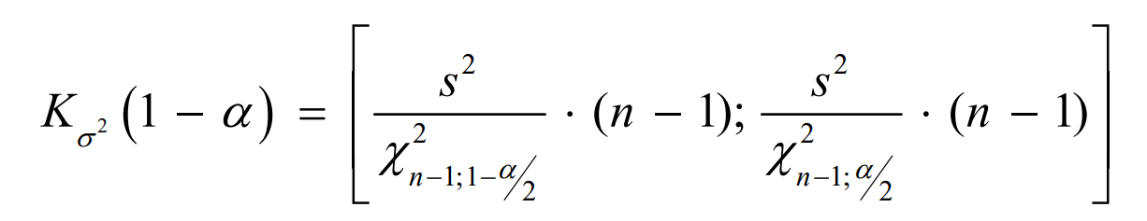  Wahrscheinlichkeit das Varianz kleiner als s² ist:  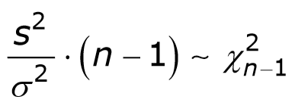 | $s^{2} = Stichproben Varianz$  $n = Anzahl Messungen$  ${}^{2}={}^{2} Tabelle$  $z.B {}_{12;0.95}^{2}= 21.03$  $$95\% Quantil ={}_{n-1;0.05}^{2}$$  $$5\% Quantil ={}_{n-1;0.95}^{2}$$
Konfidenzintervall zum Konfidenzniveau 1 − α für die Standardabweichung σ
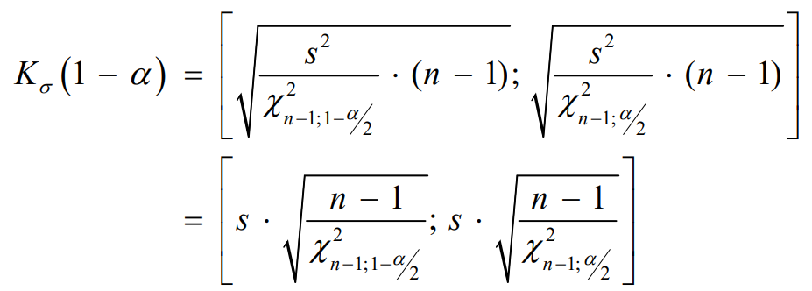 | $s^{2} = Stichproben Varianz$  $n = Anzahl Messungen$  ${}^{2}={}^{2} Tabelle$  $z.B {}_{12;0.95}^{2}= 21.03$  $$95\% Quantil ={}_{n-1;0.05}^{2}$$  $$5\% Quantil ={}_{n-1;0.95}^{2}$$
Was ist die Wahrscheinlichkeit das weniger oder mehr als X bei einem Gefragt sind
$$Z=\frac{X- }{}$$  Beispiel  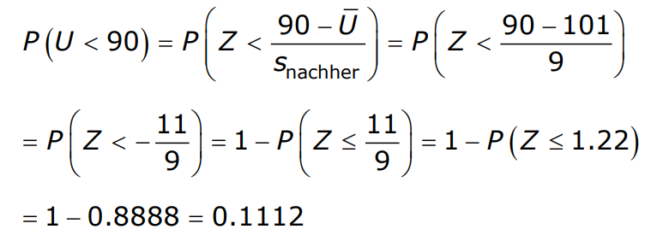 | $$s/ =Standardabweichung$$  $$\overline{x}/ = Mittelwert Messungen$$  $$X= Grenzwert$$

Nullhypothese Beispiel (Für Testgrössen)
$Beispiel mit signifikanter Unterschied Soll: \left(μ=650\right) Test:\left(\overline{x}=643\right) \left(α =0.01\right) \left(n=9\right)$
$1. Hypothese: H0: μ =μ_{0} = 650 Umdrehungen Gegenteil von Behauptung beweisen$
$$Immer mit μ arbeiten: μ_{alt}$$
$2. Testgrösse: T = \frac{{\overline{x}- μ}_{0}}{s / \sqrt{n}} ist t-verteilt mit n-1 Freiheitsgraden Richtige Formel heraussuchen$

$3. Entscheidungsregel: Wenn \left|T\right| > t_{n - 1; 1- \frac{α}{2}} Dann H0 Ablehnen Rechnung mit Vorgabe vergleichen$

$4. Entscheidung: \left|T\right| = 3 und t_{n - 1; 1- \frac{α}{2}} = 3.36 → 3 < 3.36 → H0 kann nicht abgelehnt werden$
$H0 "nicht abgelehnt" oder "ablehnen"$
Hypothesen Hilfe $\left(μ = Testwert / μ_{0} = Wert soll sein\right)$
Fragen | 1. Hypothese | 3. Entscheidungsregel | Zweiseitiger Test
Unterschied signifikant ? | $$μ =μ_{0}$$ | $\left|T\right| > t Dann H0 Ablehnen$ | $$Zweiseitiger Test: μ =μ_{0}$$
B signifikanter grösser als A | $$μ_{B}≤ μ_{A}$$ | $\left|T\right| > t Dann H0 Ablehnen$ | $$\left(1-\frac{α}{2}\right)-Quantil verwenden$$
Testwert zu klein | $$μ ≥μ_{0}$$ | $\left|T\right| > t Dann H0 Ablehnen$ | $$\left(1-\frac{α}{2}\right)-Quantil verwenden$$
Testwert zu gross | $$μ ≤μ_{0}$$ | $\left|T\right| > t Dann H0 Ablehnen$ | $$Sonst \left(1-α \right)-Quantil$$
Signifikant unterschritten | $$μ >μ_{0}$$ | $\left|T\right| > t Dann H0 Ablehnen$ | $$Sonst \left(1-α \right)-Quantil$$
Signifikant überschritten | $$μ <μ_{0}$$ | $\left|T\right| > t Dann H0 Ablehnen$ | $$Sonst \left(1-α \right)-Quantil$$

Test des Erwartungswertes einer Normalverteilung bei bekannter Varianz ${}_{0}^{2}$
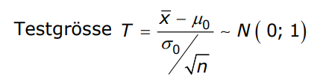 | $=Standardabweichung$  $n = Anzahl Messungen$  $\overline{x} = Mittelwert Messungen$  $=Durchschnitt der sein soll$  T = Normaltabelle
Test des Erwartungswertes einer Normalverteilung bei unbekannter Varianz (Varianz der Stichprobe s² ):
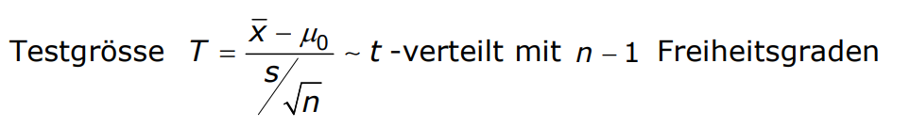 | $$s = Stichproben Standardabweichung$$  $n = Anzahl Messungen$  $\overline{x} = Mittelwert Messungen$  $=Durchschnitt der sein soll$  ${T=t}_{n-1} = t-Verteilung Tabelle$
t-Test zwei unverbundene Stichproben (unbekannte, aber für beide Fälle gleiche Varianz s² ), Testgrösse: A & B
Anzahl Tests ist hier unterschiedlich
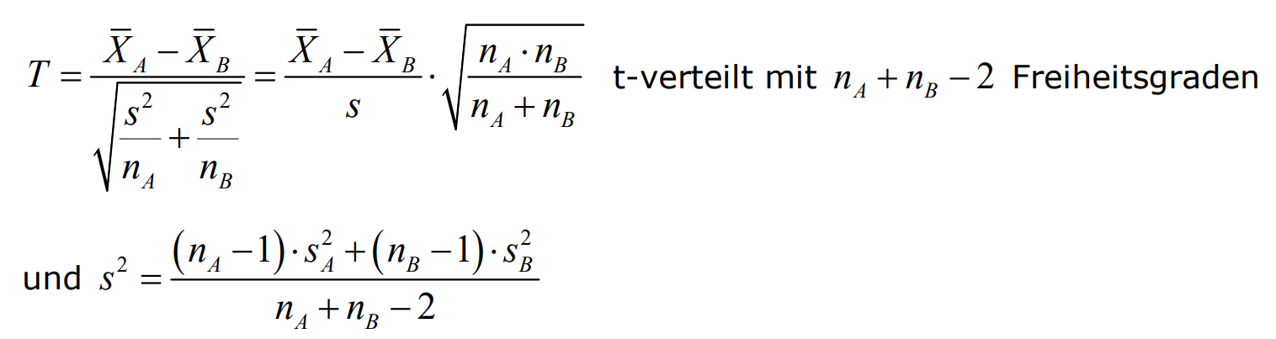 | $\overline{X} = Mittelwert Messungen$  $n = Anzahl Messungen$  $s^{2} = Siehe Formel$  $${T=t}_{nA + nB -2} = t-Verteilung Tabelle$$
t-Test zwei verbundene Stichproben, Testgrösse: Testgrösse: a & b
Anzahl Tests ist gleich
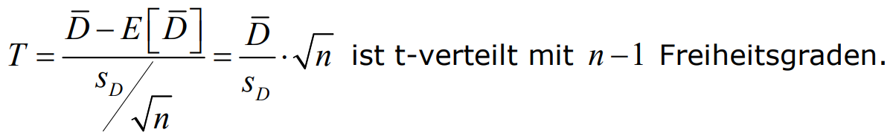  $$\left(\begin{matrix}d_{1}^{a} & d_{1}^{b} \\ d_{2}^{a} & d_{2}^{b} \\ d_{3}^{a} & d_{3}^{b}\end{matrix}\right)→\frac{∆d_{1}+∆d_{2}+∆d_{3}}{n} =\overline{D}$$ | $s_{D} = Stichproben Standardabweichung$  $n = Anzahl Tests$
χ² -Test für diskrete Daten / Gleichverteilung
Beispiel: 1te Produktion = 7 Produkte / 2te Produktion = 3 Produkte / 3te Produktion = 5 Produkte ) (n = 3)
Erwartete Häufigkeit = (7+3+5)/n = 5
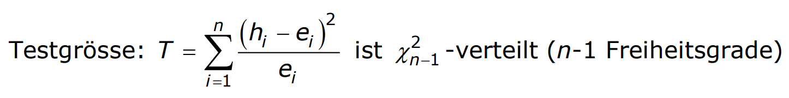  $Beispiel: T=\frac{7-5}{5}+\frac{3-5}{5}+\frac{5-5}{5}$ | $h_{i} = Häufigkeit Stichprobe$  $e_{i} = erwartete Häufigkeit$  $n = Anzahl Möglichkeiten$  $(α=10\%)→ p 0.9$  $95\%→ p 0.95$  $z.B (n=5) \& (α=5 \%)→ 9.49$

Kolmogorov-Smirnov-Test Test Daten auf Normalverteilung / Vergleicht Zufallsvariablen ob gleiche Verteilung
H0 =Daten sind normalverteilt → $\hat{D} > D_{krit} = ablehnen$
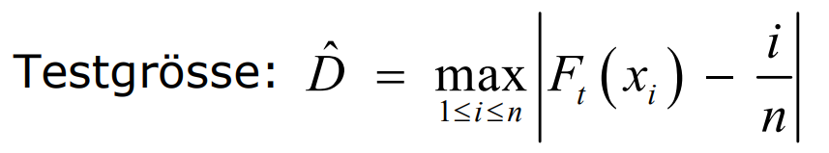  $$Normalverteilung F_{t}\left(x_{i}\right) = \frac{1}{σ\sqrt{2π}}∙\int_{-∞}^{x}{e^{\frac{1}{2}∙\left(\frac{t-}{}\right) dt}}$$  $$Log-normalverteilung F_{t}\left(x_{i}\right) = ln\left(x_{i}\right) und dann in Normalverteilung$$  Beispiel Tabelle für $D_{krit}$  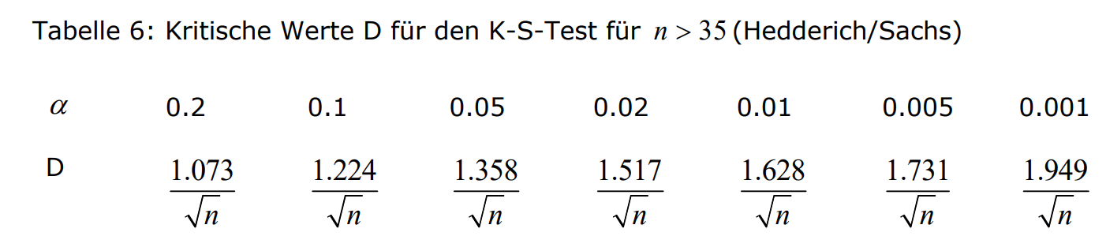 |  |  |  |  |  | $F_{t} = Test-Funktion$  $n = K-S-Test n > 10→ n =10$  i$= Anzahl Messungen$  $x_{i} / x= Messwerte$  $D_{krit}=Kristischer D Wert$  $\hat{D} =D Wert$  $=Durchschnitt der sein soll$  $=Standardabweichung$
Z Score (z.B -1)
$$Z=\frac{E-\overline{E}}{s}$$ |  |  |  |  |  | $$\overline{E} = Mittlerer Ergebnisswert$$  $$E =Ergebnisswert$$  $$s = Stichproben Standardabweichung$$  $$Z = Random Zahl (Score)$$
Design of Experiments (Tabelle)
Verbesserung welche Kombination verschiedenen Faktoren am besten ist
Orthogonalität der Faktorstufen Prüfen oder Wechselwirkungen (Jeder mit Jedem Vektor)
$$\left[\begin{matrix}F_{a,1} \\ \begin{matrix}F_{a,2} \\ \begin{matrix}F_{a,3} \\ F_{a,4}\end{matrix}\end{matrix}\end{matrix}\right]•\left[\begin{matrix}F_{b,1} \\ \begin{matrix}F_{b,2} \\ \begin{matrix}F_{b,3} \\ F_{b,4}\end{matrix}\end{matrix}\end{matrix}\right]=\left(F_{a,1}∙F_{b,1}\right)+\left(F_{a,2}∙F_{b,2}\right)+\left(F_{a,3}∙F_{b,3}\right)+\left(F_{a,4}∙F_{b,4}\right)$$
$Bei n Faktoren → 2^{n} = Anzahl Experimente (2 Faktoren → 3 Experimente) (3 Faktoren → 8 Experimente)$
Beispiel
Experiment | Faktor a | Faktor b | Wechselwirkung |  | QM | $$m_{i,+1}=Mittelwert bei Plus von QM$$  $$Bei \left(Factor a\right) =\frac{QM_{1}+QM_{4}}{2}$$
Nummer | Druck | Bohnen | $$\left(F_{a,n}∙F_{b,n}\right)$$ |  | Geschmack
1 | +1 $/\left(F_{a,1}\right)$ | -1$/\left(F_{b,1}\right)$ | -1 |  | $$1 = QM_{1}$$
2 | -1$/\left(F_{a,2}\right)$ | +1$/\left(F_{b,2}\right)$ | -1 |  | $$10 = QM_{2}$$ | $$m_{i,-1}=Mittelwert bei Minus von QM$$  $$Bei \left(Factor a\right) =\frac{QM_{2}+QM_{3}}{2}$$
3 | -1$/\left(F_{a,3}\right)$ | -1$/\left(F_{b,3}\right)$ | 1 |  | $$3= QM_{3}$$
4 | +1$/\left(F_{a,4}\right)$ | +1$/\left(F_{b,4}\right)$ | 1 |  | $$6 = QM_{4}$$
$$m_{i,+1}$$ | 3.5 | 8 | 4.5 |  |  | $$e_{i}=\left(m_{i,+1}\right)-\left(m_{i,-1}\right)$$
$$m_{i,-1}$$ | 6.5 | 2 | 5.5 |  |  | $$e_{i}=\left(m_{i,+1}\right)-\left(m_{i,-1}\right)$$
$$Effekte e_{i}$$ | -3 | 6 | -1 |  |  | $$e_{i}=\left(m_{i,+1}\right)-\left(m_{i,-1}\right)$$
Wirkung | 3 | 6 |  |  |  | $$\left|e_{i}\right|=Wirkung→\left|-3 \right| = 3$$
Die Wirkung bei den Bohnen ist grösser als beim Druck
$$Effekte e_{i} über 1 = signifikant$$
$$Wechselwirkungen bei 3 Faktoren z.B=\left(D∙ B\right),\left(D∙ T\right),\left(B∙ T\right),\left( D∙ B∙T\right)$$
D = Druck , B = Bohnen, T = Temperatur
Sonstiges
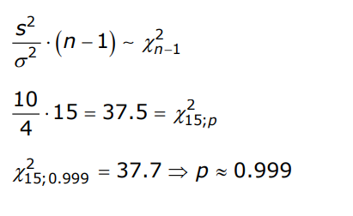 |  |  |  | 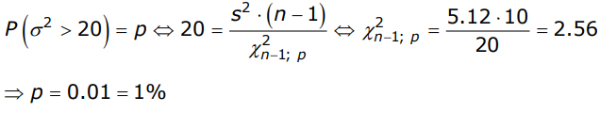
 |  |  |  | 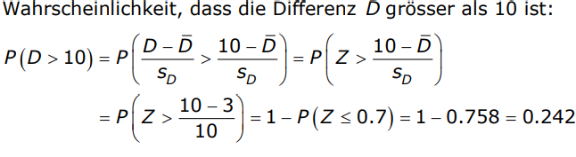

Erwartungswert berechnen
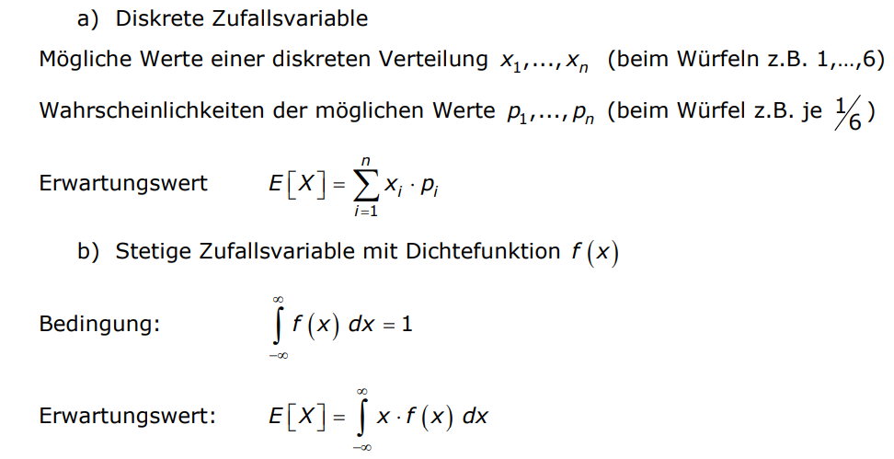
Varianz berechnen:
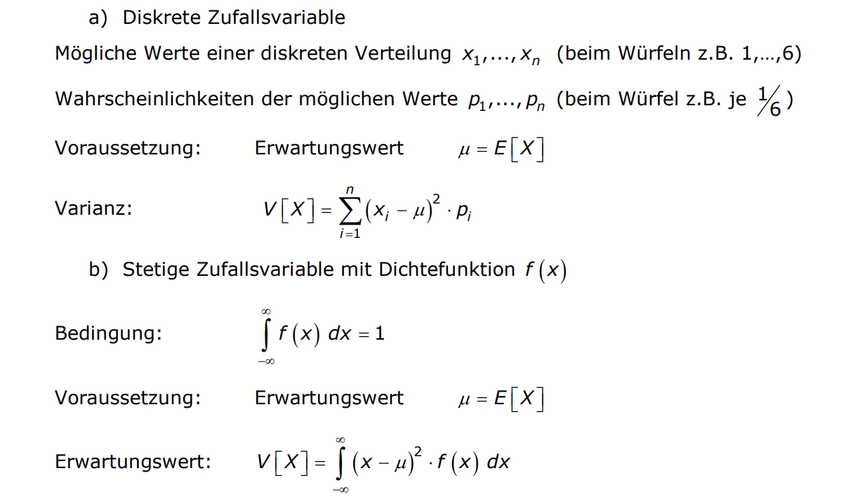
Quantile
Empirische Verteilungsfunktion
